## [Bài đọc] Vẽ trên Canvas

### **Canvas là gì?**

Thẻ <canvas> trong HTML được sử dụng để vẽ các hình ảnh trong trang web.

Chẳng hạn, chúng ta có thể sử dụng canvas để vẽ các hình như:

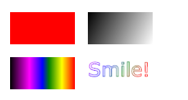

Chúng ta sử dụng Javascript để vẽ hình trong canvas. Có thể xem cavas như là một tờ giấy trắng, chúng ta viết mã Javascript để vẽ lên tờ giấy trắng đó.

Có các phương thức để vẽ đường kẻ, hình hộp, đường cung, chữ và vẽ hình ảnh.

### **Ví dụ**

Mã HTML để định nghĩa một canvas là như sau:

<canvas id="myCanvas" width="200" height="100"></canvas>

Trong đó:

* width và height là các thuộc tính để quy định kích thước của canvas
* id là thuộc tính để chúng ca có thể truy xuất được đối tượng canvas này từ mã Javascript (thông qua phương thức document.getElementById()).

### **Vẽ đường thẳng**

Chúng ta sử dụng phương thức lineTo() để vẽ một đường thẳng.

var c = document.getElementById("myCanvas");

var ctx = c.getContext("2d");

ctx.moveTo(0,0);

ctx.lineTo(200,100);

ctx.stroke();

HTML

<canvas id="myCanvas" width="200" height="100" style="border:1px solid #d3d3d3;">

Your browser does not support the HTML5 canvas tag.</canvas>

### **Vẽ đường tròn**

Chúng ta sử dụng phương thức arc() để vẽ một đường tròn.

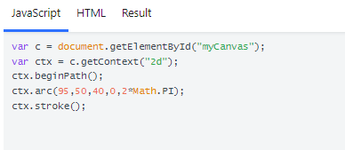

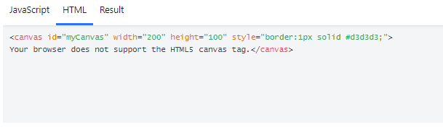

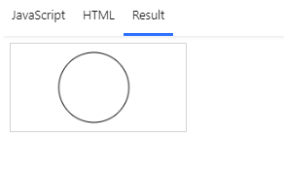

### **Vẽ chữ**

Chúng ta sử dụng phương thức fillText() hoặc strokeText() để vẽ chữ.

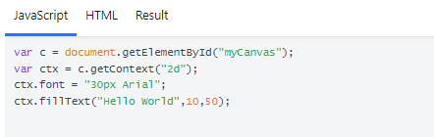

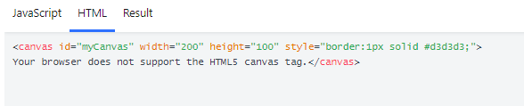

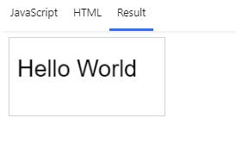

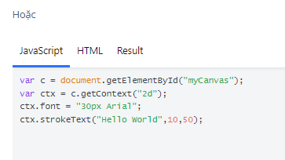

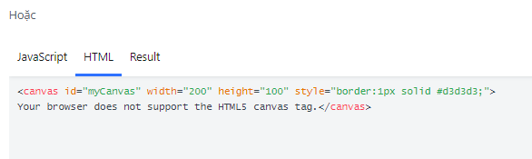

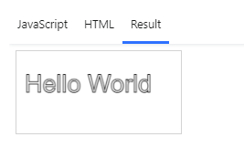

### **Hiệu ứng Gradient**

Chúng ta sử dụng phương thức createLinearGradient(), addColorStop() để tạo hiệu ứng gradient.

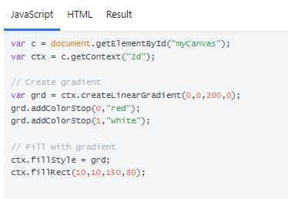

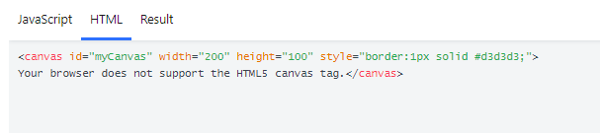

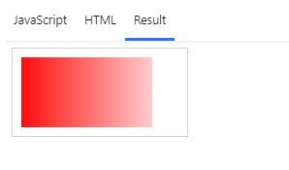

### **Hiệu ứng gradient tròn**

Chúng ta sử dụng phương thức createRadialGradient() để tạo hiệu ứng gradient tròn.

JS

Var c = document.getElementById("myCanvas");

var ctx = c.getContext("2d");

// Create gradient

var grd = ctx.createRadialGradient(75,50,5,90,60,100);

grd.addColorStop(0,"red");

grd.addColorStop(1,"white");

// Fill with gradient

ctx.fillStyle = grd;

ctx.fillRect(10,10,150,80);

